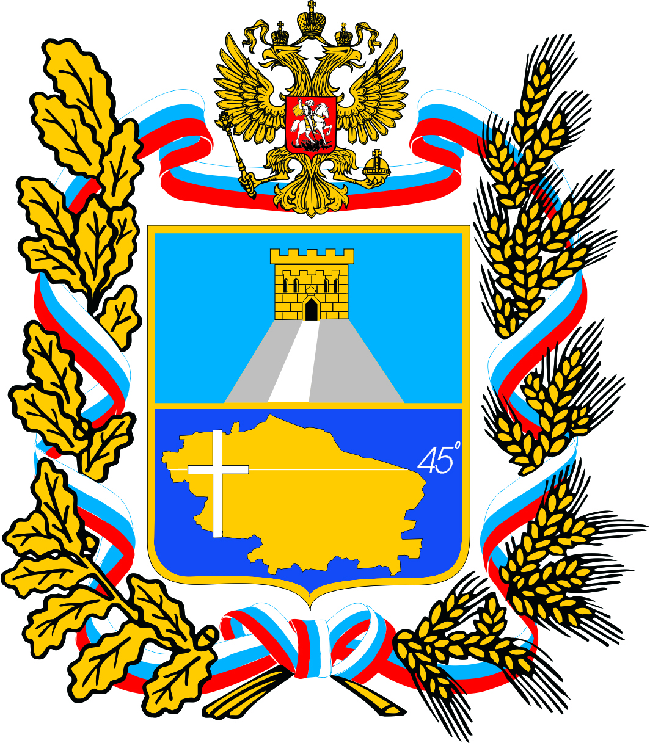

ИЗБИРАТЕЛЬНАЯ КОМИССИЯ

Ставропольского края

ПОСТАНОВЛЕНИЕ
08 ноября 2024 г. | № | 106/783-7
^{г. Ставрополь}

О назначении члена территориальной избирательной комиссии
города Лермонтова с правом решающего голоса

В соответствии со статьями 22, 26, с пунктом 11 статьи 29 Федерального закона «Об основных гарантиях избирательных прав и права на участие в референдуме граждан Российской Федерации», в связи с досрочным прекращением полномочий члена территориальной избирательной комиссии города Лермонтова с правом решающего голоса Рябченко Владимира Павловича согласно постановлению избирательной комиссии Ставропольского края от 30 октября 2024 г. № 105/778-7
«О прекращении полномочий члена территориальной избирательной комиссии города Лермонтова с правом решающего голоса», рассмотрев предложения по назначению члена территориальной избирательной комиссии города Лермонтова с правом решающего голоса, избирательная комиссия Ставропольского края

ПОСТАНОВЛЯЕТ:

1. Назначить членом территориальной избирательной комиссии города Лермонтова с правом решающего голоса Бельского Михаила Викторовича,
1986 года рождения, предложенного СТАВРОПОЛЬСКИМ КРАЕВЫМ ОТДЕЛЕНИЕМ политической партии «КОММУНИСТИЧЕСКАЯ ПАРТИЯ РОССИЙСКОЙ ФЕДЕРАЦИИ».
2. Приложение «Список членов территориальной избирательной комиссии города Лермонтова с правом решающего голоса» к постановлению избирательной комиссии Ставропольского края от 20 ноября 2020 г.
№ 144/1221-6 «О формировании территориальной избирательной комиссии города Лермонтова» изложить в прилагаемой редакции.
3. Направить настоящее постановление в территориальную избирательную комиссию города Лермонтова.
4. Разместить настоящее постановление на официальном сайте избирательной комиссии Ставропольского края в информационно-телекоммуникационной сети «Интернет».

Председатель С.П. Тарасов

Секретарь О.А. Мальцева
Приложение
к постановлению избирательной
комиссии Ставропольского края
от 20.11.2020 № 144/1221-6
(в редакции постановления избирательной комиссии Ставропольского края
от 08.11.2024 № 106/783-7)

Список
членов территориальной избирательной комиссии
города Лермонтова с правом решающего голоса

№  п/п | Фамилия,  имя,  отчество | Год рождения | Субъект внесения предложения
 | Бельский Михаил Викторович | 1986 | СТАВРОПОЛЬСКОЕ КРАЕВОЕ ОТДЕЛЕНИЕ политической партии «КОММУНИСТИЧЕСКАЯ ПАРТИЯ РОССИЙСКОЙ ФЕДЕРАЦИИ»
 | Бихи Наталья Валерьевна | 1974 | региональное отделение в Ставропольском крае политической партии «Демократическая партия России»
 | Давыденко Иван Николаевич | 1980 | собрание избирателей по месту работы
 | Мануйлова Валентина Владимировна | 1985 | Ставропольское региональное отделение Всероссийской политической партии «ЕДИНАЯ РОССИЯ»
 | Карюк Сергей Алексеевич | 1958 | Региональное отделение Политической партии СПРАВЕДЛИВАЯ РОССИЯ в Ставропольском крае
 | Короткова Анна Владимировна | 1981 | собрание избирателей по месту работы
 | Курбацкая Татьяна Николаевна | 1962 | собрание избирателей по месту работы
 | Моргунова Ольга Александровна | 1979 | собрание избирателей по месту работы
 | Мухина Людмила Николаевна | 1957 | территориальная избирательная комиссия города Лермонтова
 | Панасюк Ирина Константиновна | 1968 | территориальная избирательная комиссия города Лермонтова
 | Харинов Сергей Александрович | 1981 | Ставропольское региональное отделение политической партии ЛДПР – Либерально-демократической партии России
 | Хребтова Ольга Викторовна | 1954 | региональное отделение политической партии «Российская партия пенсионеров за социальную справедливость» в Ставропольском крае
 | Цибулькина Виктория Викторовна | 1974 | собрание избирателей по месту работы
 | Шелухин Сергей Николаевич | 1985 | Ставропольское региональное отделение политической партии «ПАТРИОТЫ РОССИИ»

